**优利德：发布了基于DeepSeek大模型来实现智能化的MSO8000HD系列高分辨率示波器**

来源： 仪商网综合

﻿ 近日，优利德(688628.SH)在互动平台表示，公司于2022年开始布局基于AI的信号分析，今年初团队第一时间将DeepSeek开源大模型接入并部署为企业的人工智能基座，将此前积累的大量行业数据用于训练垂类智能体，于2月发布了基于DeepSeek大模型来实现智能化的MSO8000HD系列高分辨率示波器。未来应对高宽带产品研发方向带来的复杂应用场景的测试需求，公司计划继续发展软件能力，将“AI小优助手”优先部署示波器、频谱分析仪等信号分析较多的产品，逐步拓展更多的产品线和应用领域。

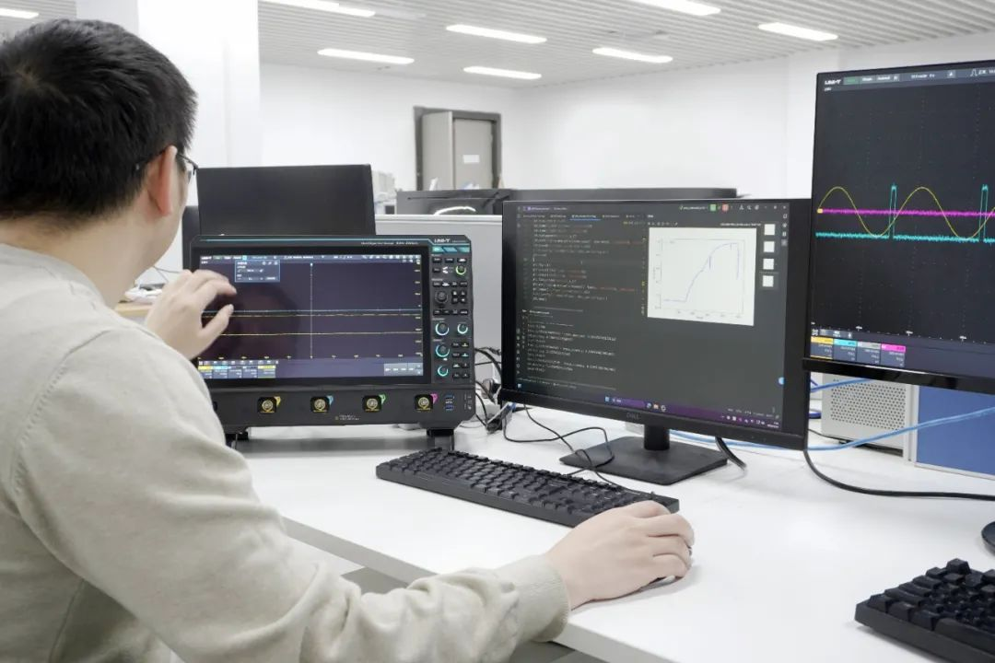

研发人员在使用MSO8000HD系列高分辨率示波器

另外，优利德披露投资者关系活动记录表显示，公司计划在2025年推出30余款仪器产品，并举办2-3场新品发布会，测试仪器全产品线将迎来更新升级，同时有望推出新的品类。

此外，有投资者在互动平台向优利德提问：尊敬的董秘，您好！请问公司的检测产品是否可以用到人形机器人公司？功能如何？

公司回答表示：公司产品广泛应用于多个领域，包括电子、家用电器、机电设备、节能环保、轨道交通、汽车制造、冷暖通、建筑工程、5G新基建、新能源、物联网、大数据中心、人工智能、电力建设及维护、高等教育和科学研究等领域。公司持续密切关注新兴领域的技术和产业发展动态，不断优化产品和服务，以满足市场需求。